CÔNG TY TNHH GIẢI PHÁP Y SINH ABT
CHI NHÁNH LONG HẬU


PHÒNG KTCN

ĐỀ CƯƠNG NGHIÊN CỨU-PHÁT TRIỂN PHẦN MỀM
PHẦN MỀM GHÉP ẢNH CHO CAMERA
<Mã phần mềm>

SOẠN THẢO BỞI | SOÁT XÉT BỞI | PHÊ DUYỆT BỞI
Ký tên: Châu Huy Diễn | Ký tên: | Ký tên:
Họ tên: Châu Huy Diễn | Họ tên: | Họ tên:
Chức vụ: Nhân viên IT | Chức vụ: | Chức vụ:
Ngày ký: | Ngày ký: | Ngày ký:

- MỤC ĐÍCH
Hướng dẫn việc triển khai thực hiện nghiên cứu-phát triển phần mềm Ghép ảnh cho camera đáp ứng các yêu cầu đã định. Cụ thể, phần mềm này nhằm mục tiêu:
  - Mục tiêu chính
- Chuyển đổi kính hiển vi quang học tiêu chuẩn (sử dụng bàn kính thủ công) thành Hệ thống Quét Tiêu bản Toàn cảnh Thủ công (Manual Whole Slide Scanning)
- Thu thập và ghép các hình ảnh nhỏ từ camera kính hiển vi để tạo ra ảnh toàn cảnh (panorama) chất lượng cao
- Lấy cảm hứng từ công nghệ PROMICRA PRO-SCAN nhưng với chi phí thấp hơn và khả năng tùy chỉnh cao
  - Mục tiêu cụ thể
- Số hóa tiêu bản: Chuyển đổi tiêu bản vật lý thành ảnh kỹ thuật số chất lượng cao
- Lưu trữ lâu dài: Bảo quản mẫu dưới dạng số, tránh hư hỏng vật lý
- Chia sẻ dễ dàng: Gửi ảnh qua mạng cho chẩn đoán từ xa (tele-pathology)
- Phân tích tự động: Tạo cơ sở cho các ứng dụng AI/ML trong tương lai
- Giảm chi phí: Sử dụng camera USB thông thường thay vì hệ thống chuyên dụng đắt tiền
- PHẠM VI ÁP DỤNG
Áp dụng cho quá trình nghiên cứu-phát triển phần mềm Ghép ảnh cho camera tại phòng KTCN của Công ty TNHH Giải pháp Y sinh ABT-Chi nhánh Long Hậu, bao gồm việc tích hợp phần cứng và tối ưu hóa thuật toán ghép ảnh
- TRÁCH NHIỆM, QUYỀN HẠN VÀ THÀNH PHẦN THAM GIA THẨM ĐỊNH ĐỀ CƯƠNG
STT | Nội dung công việc | Trách nhiệm
1 | Soạn thảo, xét duyệt và phê duyệt đề cương | Phòng KTCN
2 | Nghiên cứu, lựa chọn và phát triển thuật toán phát hiện và ghép ảnh (Feature Matching/Stitching) | Phòng KTCN
3 | Tích hợp và cấu hình Camera Kính Hiển Vi (Driver, Live Stream, Cài đặt Exposure, Resolution) | Phòng KTCN
4 | Xây dựng chế độ mô phỏng (Simulation Mode) và chế độ không giao diện (Headless Mode) | Phòng KTCN
5 | Kiểm tra chất lượng và đánh giá hiệu năng (SSIM-based comparison, Tốc độ xử lý) | Phòng KTCN
6 | Lập kế hoạch chi tiết và triển khai các Phase tiếp theo (Live Scanning, Workflow Optimization) | Phòng KTCN
7 | Tổng hợp báo cáo kỹ thuật và tài liệu hướng dẫn sử dụng/cài đặt phần cứng | Phòng KTCN

- THUẬT NGỮ, ĐỊNH NGHĨA
STT | Thuật ngữ | Định nghĩa
1 | WSI | Whole Slide Imaging - Quét toàn bộ tiêu bản
2 | Stitching | Ghép nối nhiều ảnh nhỏ thành ảnh lớn
3 | SIFT | Scale-Invariant Feature Transform - Thuật toán phát hiện đặc trưng
4 | RANSAC | Random Sample Consensus - Thuật toán loại bỏ outliers
5 | Homography | Ma trận biến đổi phối cảnh 3×3
6 | SSIM | Structural Similarity Index - Chỉ số đo độ tương đồng cấu trúc
7 | Panorama | Ảnh toàn cảnh ghép từ nhiều ảnh nhỏ
8 | Feature | Điểm đặc trưng trong ảnh (góc, cạnh, texture)
9 | Keypoint | Điểm then chốt được phát hiện bởi SIFT
10 | Descriptor | Vector mô tả đặc điểm của keypoint (128 chiều)
11 | Blending | Pha trộn các ảnh để tạo chuyển tiếp mượt mà
12 | Overlap | Vùng chồng lấn giữa các ảnh (30-50%)
13 | Headless Mode | Chế độ không giao diện đồ họa
14 | Simulation Mode | Chế độ mô phỏng sử dụng ảnh có sẵn

- NỘI DUNG
  - Thông tin chung
Người thực hiện: Châu Huy Diễn …………………………………………………………………
Thời gian thực hiện: Từ…20/11/2025………. đến …28/11/2025…………………
  - Mục đích nghiên cứu:
Mục đích của đề cương này là hướng dẫn việc triển khai thực hiện nghiên cứu-phát triển phần mềm Ghép ảnh cho camera đáp ứng các yêu cầu đã định. Cụ thể, phần mềm này nhằm mục tiêu chuyển đổi một kính hiển vi tiêu chuẩn thành một Hệ thống Quét Lam Kính Thủ công (Manual Whole Slide Scanning) bằng cách thu thập và ghép các hình ảnh nhỏ để tạo ra một ảnh toàn cảnh chất lượng cao (panorama).
  - Tổng quan tài liệu

  - Yêu cầu thiết bị
TT | Tên thiết bị | ĐVT | Số lượng | Yêu cầu
1 | Camera Kính Hiển Vi | Cái | 1 | Euromex DC.5000F, 5MP, USB 2.0/3.0
2 | Cổng/cáp kết nối | Cái | 1 | USB 3.0 với máy tính.
3 | Máy tính | Bộ | 1 | RAM ≥16GB, CPU i5+, Windows 10/11
4 | Kính hiển vi | Cái | 1 | Kính hiển vi quang học tiêu chuẩn
5 | Tiêu bản mẫu | Cái | 1-50 | Tiêu bản mô học để test

  - Yêu cầu phần mềm
TT | Tên phần mềm/Thư viện | Phiên bản | Mục đích
1 | Python | 3.11+ | Ngôn ngữ lập trình chính
2 | opencv-python | 4.12.0+ | Xử lý ảnh, stitching
3 | numpy | 2.2.6 | Tính toán mảng, ma trận
4 | scikit-image | 0.25.2 | SSIM comparison
5 | imutils | 0.5.4 | Tiện ích xử lý ảnh

  - Nội dung nghiên cứu
INPUT LAYER (Đầu vào)
- Simulation Mode: 15 ảnh từ folder "image"
- Real Camera Mode: Euromex DC.5000F (USB)
- Resolution: 1920×1080 @ 30fps
- DirectShow backend (Windows)

PROCESSING LAYER (Xử lý)
- Module 1: Camera Capture (camera_capture.py)
  - Đọc ảnh từ folder hoặc camera
  - Hỗ trợ cả simulation và real-time

- Module 2: Image Stitcher (stitcher.py)
  - SIFT: Feature detection (phát hiện đặc trưng)
  - RANSAC: Feature matching (khớp đặc trưng)
  - Homography: Image alignment (căn chỉnh)
  - Multi-band Blending: Seamless merge (ghép mượt)

- Module 3: Image Comparator (comparator.py)
  - SSIM: Structural similarity (độ tương đồng)
  - Difference map: Visual comparison (so sánh trực quan)

- Module 4: Main Controller (main_headless.py)
  - Điều phối toàn bộ quy trình
  - Progress tracking, Error handling

OUTPUT LAYER (Đầu ra)
- stitched_output.jpg: Ảnh panorama (3247×2651)
- difference_map.jpg: Bản đồ sự khác biệt
- SSIM Score: 48.34% (độ tương đồng với ảnh gốc)
- Processing time: 192 giây

  - Thuật toán chính
    - Image Stitching (Ghép ảnh)
- FEATURE DETECTION (Phát hiện đặc trưng)
- Thuật toán: SIFT (Scale-Invariant Feature Transform)
- Input: 15 ảnh (1440×2560 mỗi ảnh)
- Output: ~5000 keypoints/ảnh, mỗi keypoint có descriptor 128 chiều
- Thời gian: ~30 giây

- FEATURE MATCHING (Khớp đặc trưng)
- Thuật toán: RANSAC (Random Sample Consensus)
- Input: Danh sách keypoints từ các ảnh
- Output: Các cặp keypoints tương ứng giữa ảnh
- Thời gian: ~30 giây

- HOMOGRAPHY ESTIMATION (Ước lượng biến đổi)
    - Tính ma trận Homography H (3×3) cho mỗi cặp ảnh
    - H biến đổi tọa độ: [x', y', w'] = H × [x, y, 1]
    - Thời gian: ~60 giây

- IMAGE WARPING (Biến dạng ảnh)
  - Áp dụng homography lên từng ảnh
  - Căn chỉnh tất cả ảnh về cùng hệ tọa độ
  - Thời gian: ~60 giây

- MULTI-BAND BLENDING (Pha trộn đa tần số)
  - Laplacian pyramid blending
  - Pha trộn mượt mà, không có đường nối
  - Thời gian: ~10 giây

Công thức Homography:
[x'] [h₁₁ h₁₂ h₁₃] [x]
[y'] = [h₂₁ h₂₂ h₂₃] × [y]
[w'] [h₃₁ h₃₂ h₃₃] [1]
Tọa độ cuối: x'_final = x'/w', y'_final = y'/w'

    - SSIM Comparison (So sánh chất lượng)
SSIM(x, y) = [Luminance] × [Contrast] × [Structure]

Trong đó:
- Luminance = (2μₓμᵧ + C₁) / (μₓ² + μᵧ² + C₁)
- Contrast = (2σₓσᵧ + C₂) / (σₓ² + σᵧ² + C₂)
- Structure = (σₓᵧ + C₃) / (σₓσᵧ + C₃)
Score: 0-1 (càng cao càng giống)

Đánh giá kết quả:
- 0.95-1.0: Excellent (Xuất sắc)
- 0.85-0.95: Good (Tốt)
- 0.70-0.85: Moderate (Trung bình)
- <0.70: Poor (Kém)

Kết quả dự án: 48.34% - Vì mỗi góc chụp khác nhau, chỉ là giả định ghép ảnh (.png, .jpg)
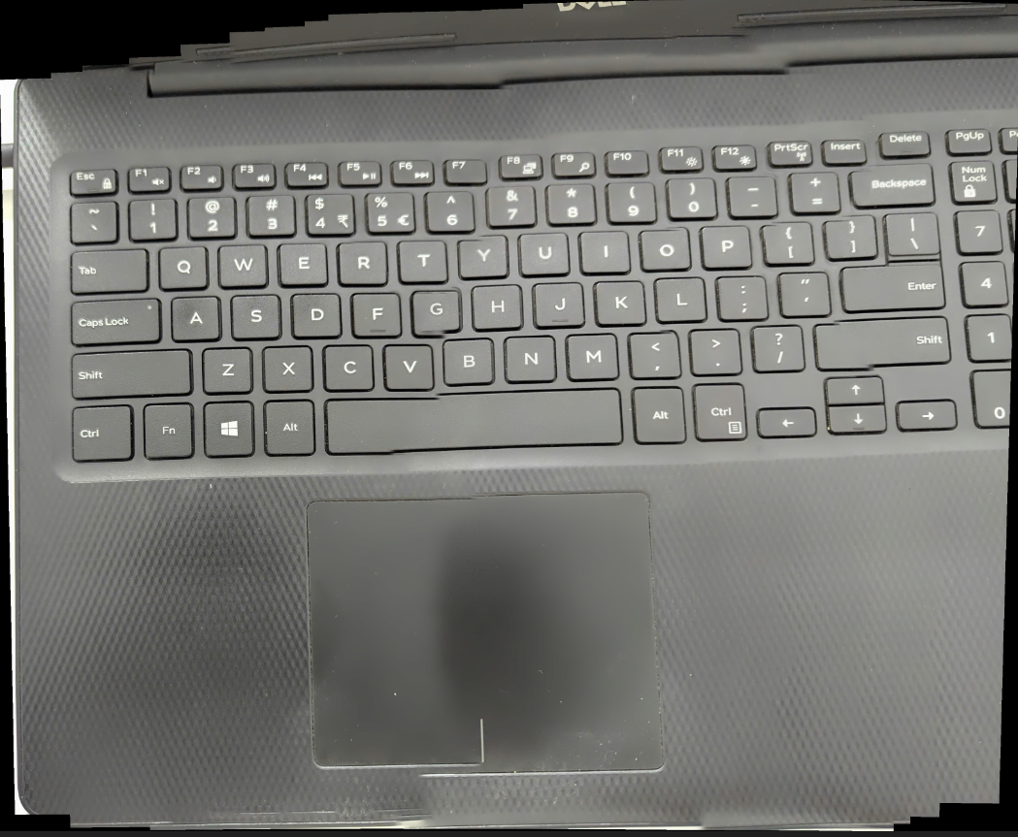
Hình: Kết quả sau khi ghép 15 ảnh

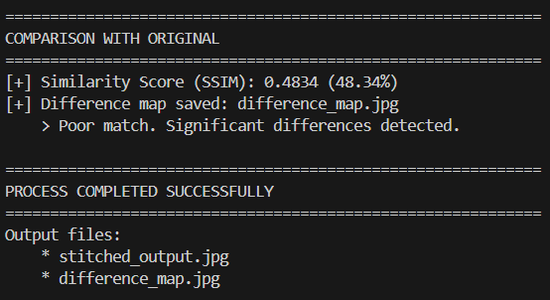
Hình: Độ chính xác so với ảnh gốc

  - Tiến độ thực hiện
TT | Công việc | Thời gian | Ghi chú
1 | Nghiên cứu & Thiết kế
1.1 | Nghiên cứu thuật toán stitching
1.2 | Thiết kế kiến trúc hệ thống
1.3 | Lựa chọn công nghệ
2 | Phát triển hệ thống
2.1 | Xây dựng module Camera Capture
2,2 | Xây dựng module Image Stitcher
2.3 | Xây dựng module Image Comparator
2.4 | Xây dựng Main Controller
3 | Kiểm thử và tối ưu
3.1 | Đo hiệu năng và tối ưu

  - Tài liệu tham khảo
    - Tài liệu khoa học
- Lowe, D. G. (2004). "Distinctive Image Features from Scale-Invariant Keypoints". International Journal of Computer Vision, 60(2), 91-110.
- Mô tả thuật toán SIFT
- Fischler, M. A., & Bolles, R. C. (1981). "Random Sample Consensus: A Paradigm for Model Fitting with Applications to Image Analysis and Automated Cartography". Communications of the ACM, 24(6), 381-395.
- Mô tả thuật toán RANSAC
- Wang, Z., Bovik, A. C., Sheikh, H. R., & Simoncelli, E. P. (2004). "Image Quality Assessment: From Error Visibility to Structural Similarity". IEEE Transactions on Image Processing, 13(4), 600-612.
- Mô tả chỉ số SSIM
- Burt, P. J., & Adelson, E. H. (1983). "A Multiresolution Spline With Application to Image Mosaics". ACM Transactions on Graphics, 2(4), 217-236.
- Mô tả Multi-band Blending

    - Tài liệu kỹ thuật
- OpenCV Documentation (2024). "Image Stitching".
- URL: https://docs.opencv.org/4.x/d8/d19/tutorial_stitcher.html
- Hướng dẫn sử dụng OpenCV Stitcher
- scikit-image Documentation (2024). "Structural Similarity Index".
- URL: https://scikit-image.org/docs/stable/auto_examples/transform/plot_ssim.html
- Hướng dẫn tính SSIM
- Euromex DC.5000F Catalog (2024).
- URL: https://drive.google.com/file/d/11lS41emkJYX_ENU9WDa-lLiIWSqFz5Qz/view
- Thông số kỹ thuật camera

